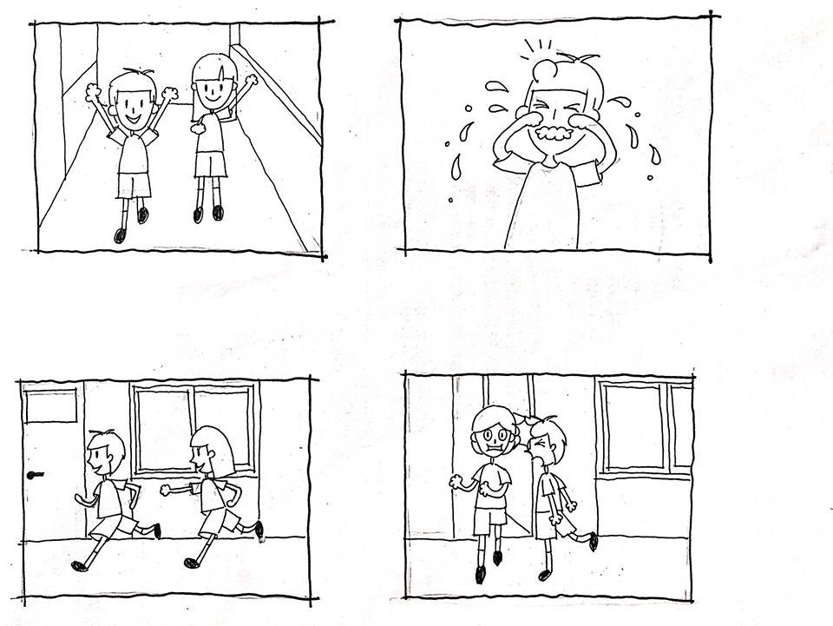
桃園市信義國民小學108學年度語文競賽 二年級看圖寫作 選手編號 ：
本圖作者 ： 王怡文
下面有四幅圖畫，請小朋友仔細看完後，根據圖的內容，添加並延伸故事情節，將它寫成一篇文章。用心想喔！寫得越詳細越好，別忘了要分段，要加標點符號。

